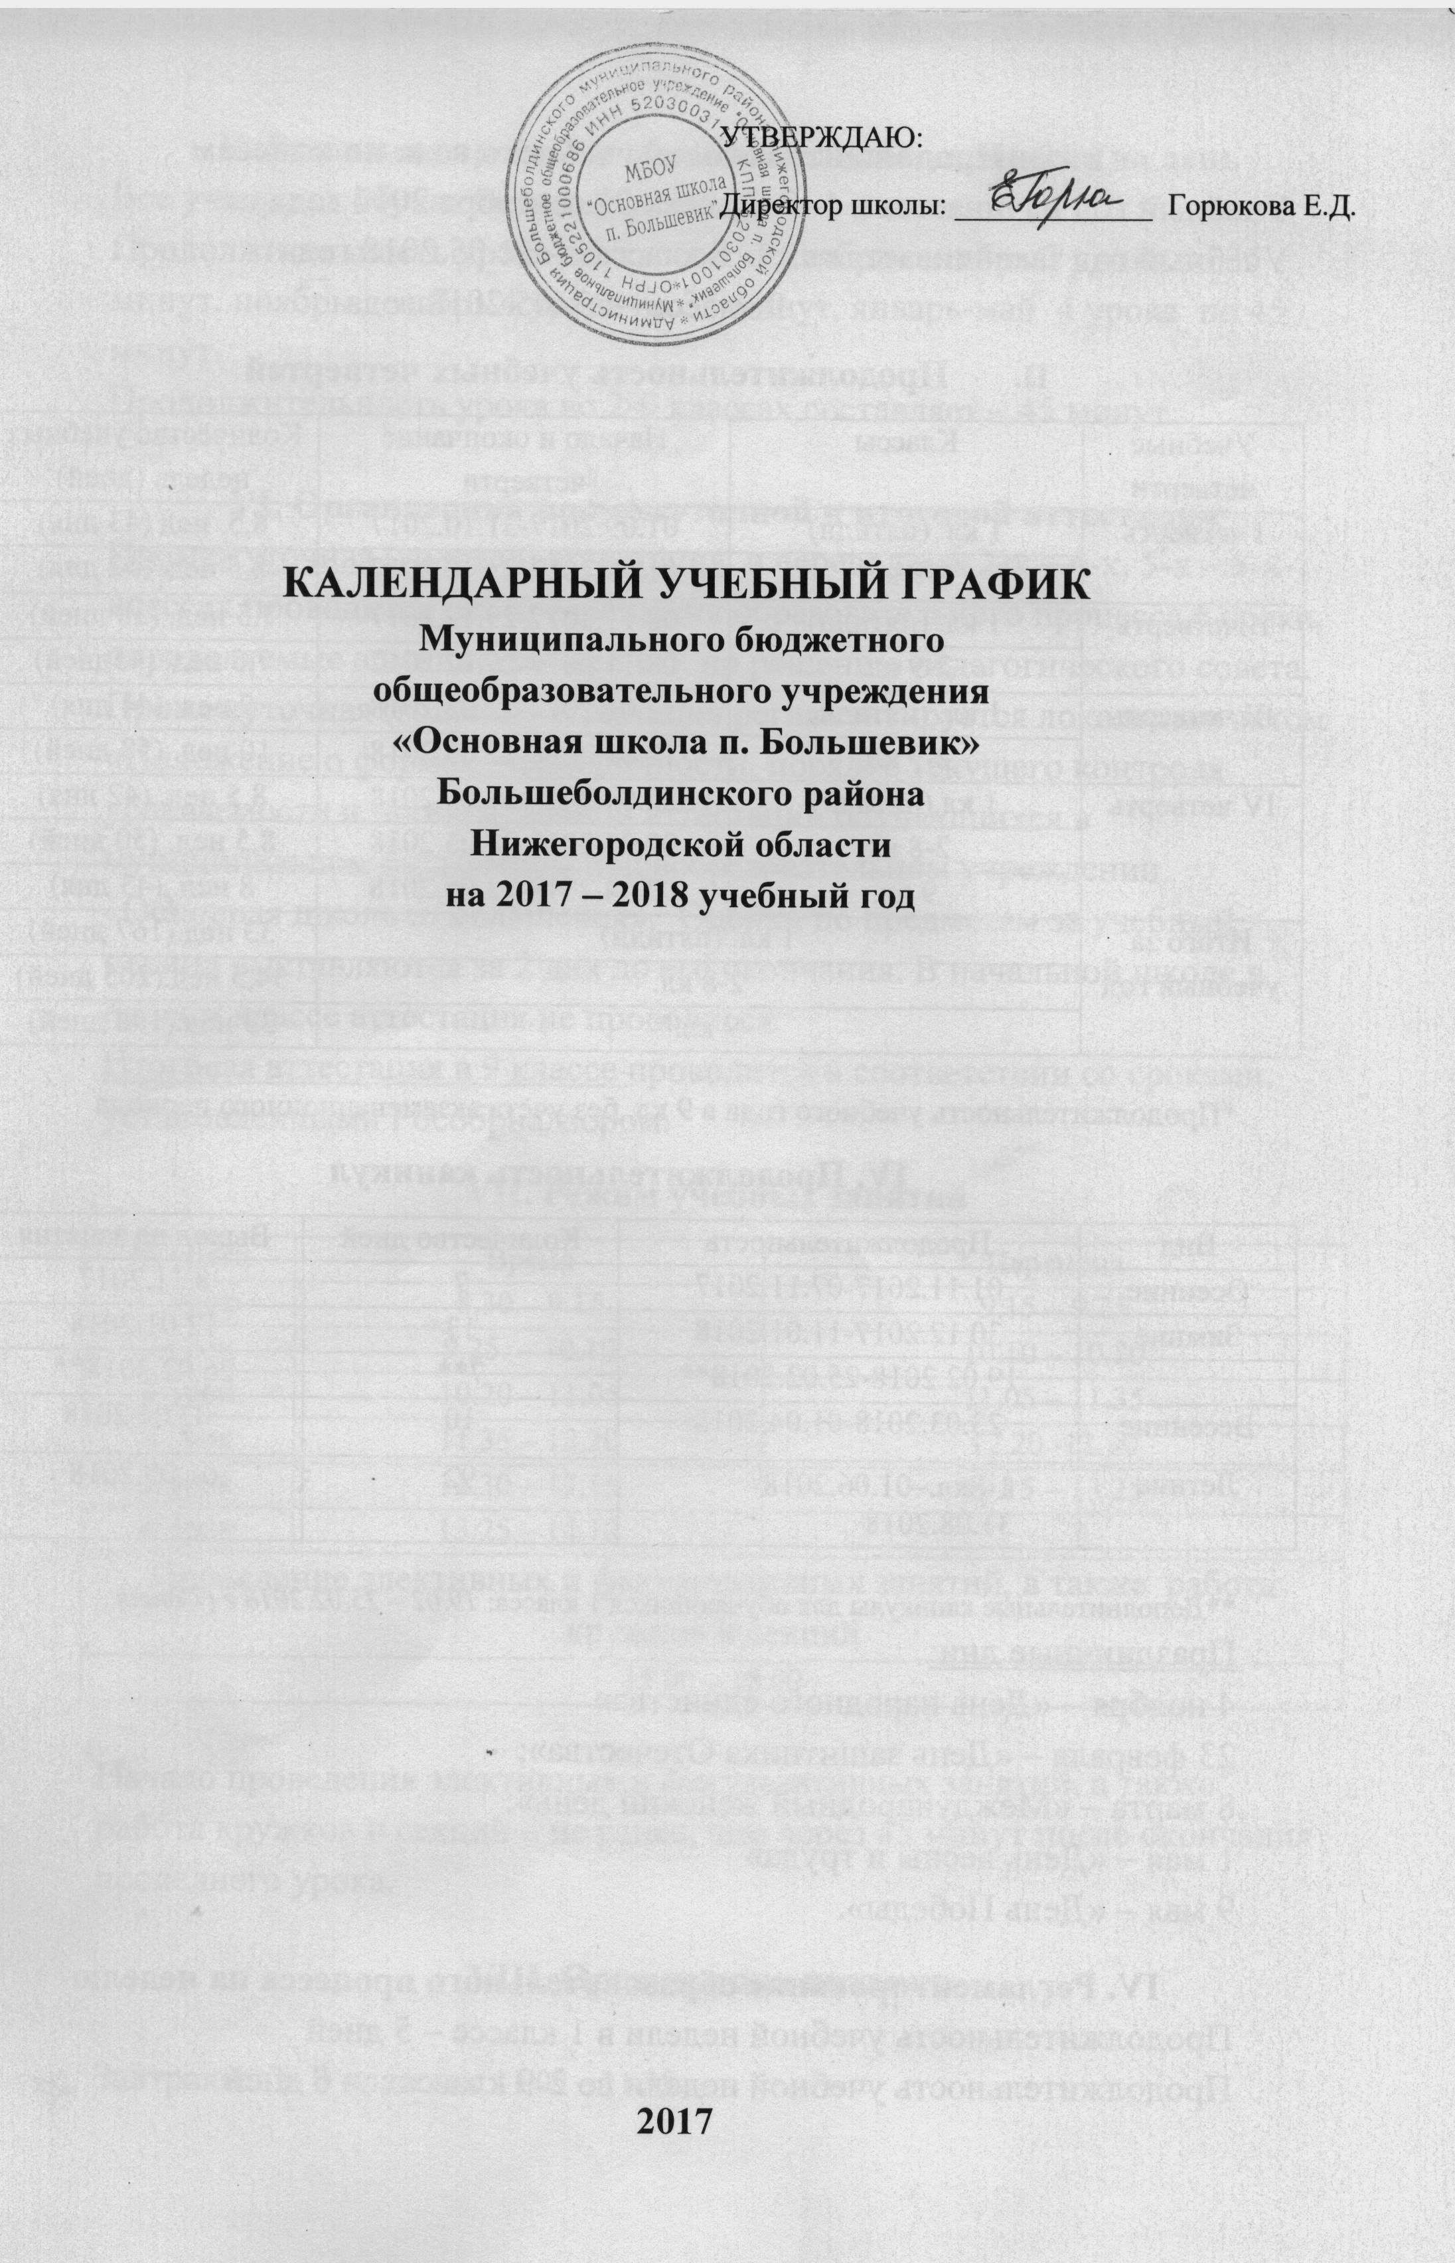Продолжительность учебного года по классам
Учебный год начинается в 1- 9 классах 01 сентября 2017 года
Учебный год заканчивается в: 1- 8 классах – 31.05.2018 года
9 классе – 23 .05.2018 года

- Продолжительность учебных четвертей

Учебные четверти | Классы | Начало и окончание четверти | Количество учебных недель (дней)
I четверть | 1 кл. (пятидн) | 01.09.2017-31.10.2017 | 8,5 нед (43 дня)
 | 2-9 кл. | 01.09.2017-31.10.2017 | 8,5 нед. (52 дня)
II четверть | 1 кл. (пятидн) | 08.11.2017-29.12.2017 | 7,5 нед. (38 дней)
 | 2-9 кл. | 08.11.2017-29.12.2017 | 7,5 нед. (45дней)
III четверть | 1 кл. (пятидн) | 12.01.2018-22.03.2018 | 9 нед. (44 дня)
 | 2-9 кл. | 12.01.2018-22.03.2018 | 10 нед. (58 дней)
IV четверть | 1 кл.(пятидн) | 02.04.2018-31.05.2018 | 8,5 нед. (42 дня)
 | 2-8 кл. | 02.04.2018-31.05.2018 | 8,5 нед. (50 дней)
 | 9 кл. | 02.04.2018-23.05.2018 | 8 нед. (43 дня)
Итого за учебный год | 1 кл. (пятидн) |  | 33 нед.(167 дней)
 | 2-8 кл. |  | 34,5 нед.(205 дней)
 | 9 кл.* |  | 33 нед.(198 дней)

*Продолжительность учебного года в 9 кл. без учёта экзаменационного периода

IV. Продолжительность каникул

Вид | Продолжительность | Количество дней | Выход на занятия
Осенние | 01.11.2017-07.11.2017 | 7 | 8.11.2017
Зимние | 30.12.2017-11.01.2018 | 13 | 12.01.2018
 | 19.02.2018-25.02.2018** | 7** | 26.02.2018**
Весенние | 23.03.2018-01.04.2018 | 10 | 02.04.2018
Летние | 1-8кл.–01.06.2018-31.08.2018 | 92 | 01.09.2018

**Дополнительные каникулы для обучающихся 1 класса: 19.02 – 25.02.2018 г (7 дней)
Праздничные дни:
4 ноября – «День народного единства»
23 февраля – «День защитника Отечества»;
8 марта – «Международный женский день»:
1 мая – «День весны и труда»
9 мая – «День Победы».

IV. Регламентирование образовательного процесса на неделю
Продолжительность учебной недели в 1 классе – 5 дней
Продолжительность учебной недели во 2-9 классах – 6 дней

V. Регламентирование образовательного процесса на день
Все учащиеся обучаются в одну смену.
Продолжительность урока в 1 классе: сентябрь-октябрь 3 урока по 35 минут, ноябрь-декабрь 4 урока по 35 минут, январь-май 4 урока по 45 минут.
Продолжительность урока во 2-9 классах составляет – 45 минут.

VI. Организация промежуточной и итоговой аттестации
Промежуточная (годовая) аттестация в переводных 2-х – 4-х, 5-х – 8-х классах проводится без прекращения образовательного процесса в сроки, определяемые администрацией ОУ по решению педагогического совета. Промежуточная (годовая) аттестация регламентируется локальным актом «Положение о формах, периодичности, порядке текущего контроля успеваемости и промежуточной аттестации обучающихся в муниципальном бюджетном общеобразовательном учреждении «Основная школа п. Большевик». Оценки по предметам за учебный период выставляются за 2 дня до его окончания. В начальной школе в первом классе аттестация не проводится.
Итоговая аттестация в 9 классе проводится в соответствии со сроками, установленными Рособрнадзором.

VII. Режим учебных занятий

№ урока | Время | Перемена
1 урок | 8.30 – 9.15 | 9.15 – 9.25
2 урок | 9.25. – 10.10 | 10.10 – 10.20
3 урок | 10.20 – 11.05 | 11.05 – 11.35
4 урок | 11.35 – 12.20 | 12.20 -12.30
5 урок | 12.30 – 13.15 | 13.15 – 13.25
6 урок | 13.25 – 14.10
Проведение элективных и факультативных занятий, а также работа кружков и секций
15.00 – 18.00

Начало проведения элективных и факультативных занятий, а также работа кружков и секций – не ранее, чем через 45 минут после окончания последнего урока.

VIII. Организация питания

Завтраки: 1- 9 классы с 11.05 – 11.35

